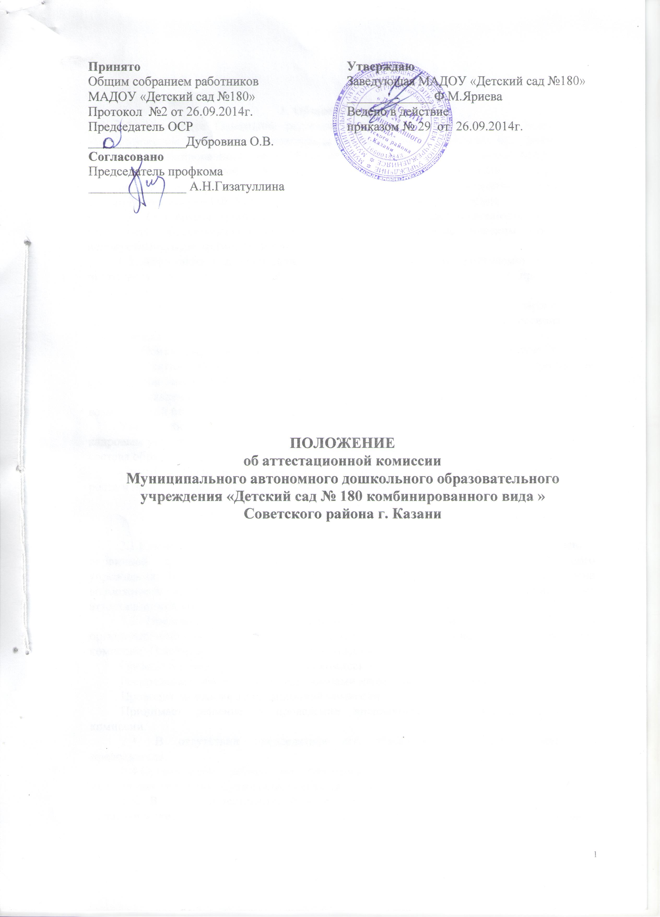

1. Общее положение
1.1. Настоящее Положение регламентирует работу аттестационной комиссии в Муниципальном автономном дошкольном образовательном учреждении «Детский сад № 180 комбинированного вида» Советского района г.Казани (далее МАДОУ), и руководствуется в своей деятельности документальными основами: Федеральным законом РФ «Об образовании в РФ» от 29.12.2012 № 273-ФЗ, нормативно-правовыми актами Минобрнауки РФ, Уставом данного образовательного учреждения.
1.2. Основными принципами аттестации являются коллегиальность, гласность, открытость, обеспечивающие объективное отношение к педагогическим работникам, недопустимость дискриминации при проведении аттестации.
1.3. Аттестация педагогических работников на соответствие занимаемой должности проводится один раз в пять лет и является обязательной. Отказ от прохождения аттестации является нарушением трудовой дисциплины.
1.4. Целью аттестации является подтверждение соответствия педагогических работников занимание ими должностям на основе оценки их профессиональной деятельности.
1.5. Основными задачами аттестации педагогических работников являются:
- объективная оценка деятельности педагогических работников и определение соответствия занимаемой должности;
- выявление перспектив использования потенциальных профессиональных возможностей педагогических работников;
Учет требований федеральных государственных образовательных стандартов к кадровым условиям реализации образовательных программ при формировании кадрового состава образовательного учреждения;
- стимулирование целенаправленного, непрерывного повышения профессионального роста и личного развития педагогических работников.

2. Состав аттестационной комиссии и порядок работы

2.1.Комиссия формируется из числа работников образовательного учреждения, первичной профсоюзной организации, органов самоуправления образовательного учреждения. Члены комиссии формируются таким образом, чтобы была исключена возможность конфликта интересов, который мог бы повлиять на принимаемые аттестационной комиссией решения, и утверждается приказом заведующей МАДОУ .
2.2. Председателем аттестационной комиссии является заведующий МАДОУ. На организационном собрании комиссии избирается заместитель председателя и секретарь комиссии. Председатель аттестационной комиссии:
Организует работу аттестационной комиссии;
Распределяет обязанности между членами аттестационной комиссии;
Проводит заседания аттестационной комиссии;
Принимает решение о проведении внеплановых заседаний аттестационной комиссии.
2.3. В отсутствии председателя его обязанности исполняет заместитель председателя.
2.4.Организацию работы по подготовке заседаний, ведение и оформление протоколов заседания осуществляет секретарь аттестационной комиссии.
2.5. В члены аттестационной комиссии включаются председатель профкома и педагогические работники учреждения, имеющие высшую или первую квалификационную категорию с опытом работы не менее 5 лет в педагогической деятельности.
2.6. Аттестационная комиссия:
Принимает решение о соответствии или несоответствии аттестуемого занимаемой должности на основании результатов процедуры аттестации на соответствие занимаемой должности.
2.7. Заседание аттестационной комиссии проводится не реже 1 раза в 2 месяца.
2.8. Решение аттестационной комиссии оформляется протоколом, который вступает в силу со дня подписания председателем, заместителем председателя, секретарем и членами аттестационной комиссии, принимавшими участие в голосовании, и заносится в аттестационный лист педагогического работника. Решение аттестационной комиссии о результатах аттестации утверждается приказом заведующего МАДОУ.
2.9.Аттестационный лист и выписка из приказа хранятся в личном деле аттестуемого.

3. Процедура аттестации

3.1. Основание для проведения аттестации на соответствие занимаемой должности педагогического работника является приказ заведующего МАДОУ.
3.2. Аттестация на соответствие занимаемой должности педагогических работников осуществляется в форме письменных испытаний (написание конспекта занимательной деятельности с детьми), компьютерного тестирования или решения педагогической комиссии.
3.3. Оценка и рекомендации аттестационной комиссии принимаются открытым голосованием, в отсутствии аттестуемого. При равенстве голосов председатель аттестационной комиссии обладает правом решающего голоса. Правомочными считаются решения, принятые АК в составе не менее двух третей ее членов.
3.4. По результатам комиссии АК принимает одно из следующих решений: соответствует занимаемой должности ил не соответствует занимаемой должности.
3.5. Результаты аттестации педагогический работник вправе обжаловать в соответствии с законодательством РФ.

4. Заключительные положения

4.1. Настоящее Положение, изменения и дополнения к нему утверждаются в установленном порядке.

